Министерство науки и высшего образования Российской Федерации

Федеральное государственное бюджетное образовательное учреждение

высшего образования

**«КУБАНСКИЙ ГОСУДАРСТВЕННЫЙ УНИВЕРСИТЕТ»**

**(ФГБОУ ВО «КубГУ»)**

**Факультет компьютерных технологий и прикладной математики**

**Кафедра вычислительных технологий**

**ОТЧЕТ О ВЫПОЛНЕНИИ ЛАБОРАТОРНОЙ РАБОТЫ №2**

**по дисциплине**  
 **«Системы реального времени»**

Работу выполнил студент группы 45/2 _________________ Т. Э. Айрапетов

Отчет принял   
доц. каф. ИТ            А. Н. Полетайкин

**Вариант 1**

**Задание**.

1. Составить программу для расчета заданного арифметического выражения (табл. 2.1). Длину и значение переменных A, B, C выбрать самостоятельно. Константы, заданные в выражении, использовать в кодовом сегменте. Программа должна корректно работать при любых допустимых значениях переменных.
2. Описать команды умножения и деления, используемые в программе на предмет длины операндов, участвующих в операции. Охарактеризовать длину результата и место его хранения.
3. Получить загрузочный модуль и протестировать выполнение программы в отладчике.
4. На основе составленной программы выполнить следующие действия:
   1. загрузить в аккумулятор маскирующее слово, позволяющее определить заданную характеристику содержимого регистра DX;
   2. выполнить заданную проверку и ее результат сохранить в переменной RESULT, объявленной в сегменте данных.
5. Перекомпилировать загрузочный модуль и протестировать выполнение программы в отладчике.
6. Произвести расчет времени выполнения программы.
7. Сделать выводы.

**Выполнение.**

Код программы для подсчета выражения A/(976+B)–80*(C–15):

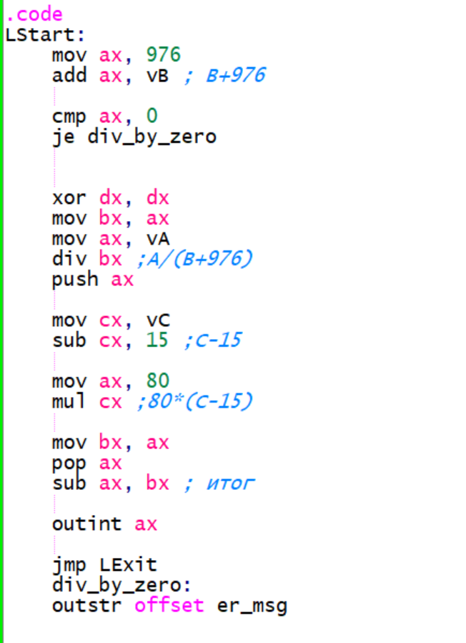

Рисунок 1 - Код для подсчета значения выражения

* Операция DIV осуществляет деление числа, находящегося в AX на передаваемый операнд. Длины операндов - 16 бит. Результат деления сохраняется в AX, остаток в DX.
* Операция MUL осуществляет умножение числа, находящегося в AX на передаваемый операнд. Длины операндов - 16 бит. При переполнении 16 бит, старшие биты результата сохраняются в DX, а младшие в AX.

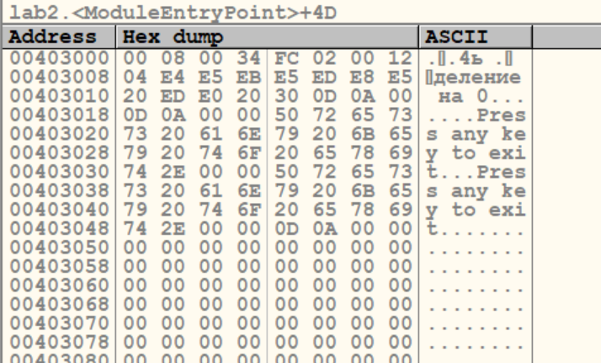

Рисунок 2 - Выполнение программы в OllyDBG

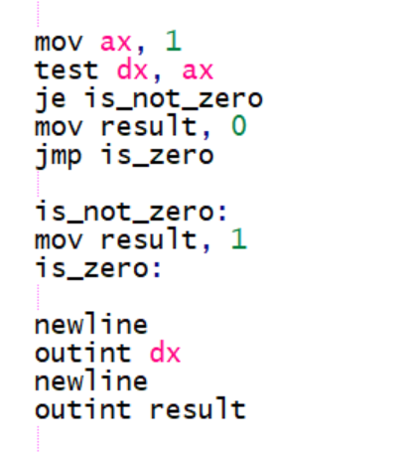

Рисунок 3 - Код проверки 0 разряда DX на равенство 0

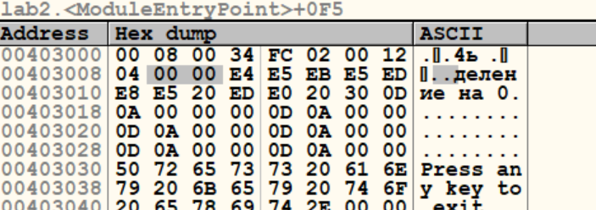

Рисунок 4 - Значение RESULT после выполнения кода

Подсчет времени исполнения:

- mov регистр, операнд 3*4 = 12

- mov регистр, регистр 2*2 = 4

- mov регистр, память 2*(12+6) = 36

- mov память, регистр 13+6 = 19

- mov память, операнд 14+6 = 20

- add регистр, память 13+6 = 18

- cmp регистр, операнд = 4

- je = 16 или 4

- jmp = 2*15 = 30

- xor dx, dx 2*3 = 6

- sub регистр, операнд = 4

- mul регистр = 118

- div регистр = 144

- push регистр = 15

- pop регистр = 15

Итог 461/3.1 = 148.71 нс.

**Вывод.**

Были изучены команды арифметических и логических операций, приобретены практические навыки при их использовании в различных вычислительных задачах.